深12机房迁移方案

一、项目概述
本方案用于指导深12机房迁移及网络调整工作。根据现有规划，需将原机房部分机柜、服务器及网络设备迁移至新机房，同时保留老机房内一台机柜继续承担现网部分路由与接入功能，并完成新老机房之间的链路延伸、设备重组及业务连通性恢复。

二、迁移后网络与机柜示意
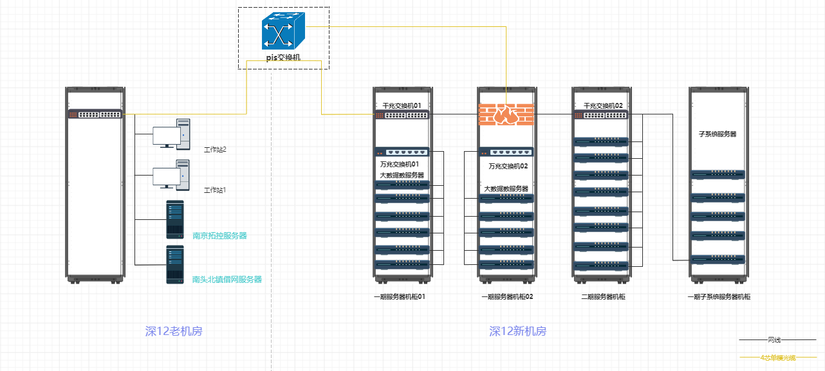
图1 深12机房迁移后示意图

三、迁移范围与调整内容
结合现有现场情况，本次迁移主要涉及原机房保留设备、新机房新增设备、原新机房互联链路以及服务器机柜的搬迁重组，具体如下。
类别 | 主要内容 | 迁移/调整方式 | 备注
原机房保留部分 | 老机房保留1台机柜，内部放置交换机设备，继续提供一期现场设备网络接入功能。 | 将原接入防火墙的光纤与二期新机房防火墙互联. | 作为一期网络接入交换机。
原机房迁移部分 | 原机房既有1台机柜迁移至新机房；原安装子系统服务器机柜同步迁移。 | 按设备下架、打包、运输、上架的顺序实施。 | 迁移前需完成连线梳理与标识。
老机房剩下接入设备 | 千兆交换机下挂两个工作站、南京拓控服务器、南头北镇借网服务器。 |  | 此部分在迁移的过程中不动。
新老机房互联 | 将原光纤延长接入至新机房交换机设备，实现新旧机房网络贯通。 | 原接入防火墙的光纤先接入千兆交换机，再延伸至新机房设备。 | 施工时应重点核对光纤编号与收发方向。
新机房新增内容 | 新机房新增2台机柜、8台服务器及2台网络交换机。 | 新设备先行上架，条件允许时提前完成系统安装。 | 建议与迁移设备统一纳入机柜规划。
原智能运维机柜迁移 | 1台智能运维服务器机柜迁移至新机房，包含11台服务器、2台核心交换机、1台防火墙及若干光纤。 | 整体搬迁后重新上架并完成网络重连。 | 核心设备搬迁前需确认停机窗口。
Pis链路新增 | 从Pis机房重新敷设1根光纤至新机房防火墙设备。 | 形成新机房外部接入链路。 | 需提前确认路径、光模块及跳纤资源。

四、迁移实施原则
1. 先梳理、后拆除：迁移前必须完成现网链路梳理、端口记录、设备命名和连线表编制，避免现场恢复时出现错接、漏接。
2. 先新增、后迁移：新机房具备条件后，应优先完成新增机柜和新增设备上架，为后续迁移设备提供可落位环境。
3. 先核对、后上电：所有设备上架后，应先检查电源、网络、光纤及标签信息，再开展通电和业务验证。
4. 以业务恢复为目标：迁移过程中的操作顺序应围绕业务连续性和网络可恢复性展开，确保切换后能够快速联通、快速核查、快速回退。

五、迁移实施步骤
5.1 一期机房迁移实施步骤
1）根据现场设备实际连线情况，全面整理服务器、交换机、防火墙及终端接入关系，形成完整的机房连线表（出差或者硬件实施方协助）。
2）在连线表确认无误后，对计划迁移的两个服务器机柜设备实施下架。（业主）
3）设备下架完成后，对服务器、网络设备及机柜进行分类打包，重点做好资产清点、防震保护、编号标识及装箱记录。（业主）
4）完成现场打包后，组织设备运输，运输时间以现场窗口及协调结果为准。（业主）
5）一期准备及搬迁工作整体预计需1至2天，具体以现场人员配置和施工条件为准；运输时间待确定。

5.2 二期机房迁移实施步骤
1）新机房具备上架条件后，先完成二期新增设备上架；如现场时间充足，建议提前完成服务器系统安装及基础网络配置。（硬件供应商）
2）一期设备运抵新机房后，先进行设备清点，再按规划位置上架；上架完成后立即进行设备外观、电源和硬件状态检查。（业主）
3）参照搬迁前整理的连线表，逐一完成服务器与网络设备连线，确保端口、光纤及跳线连接关系准确。（待定）
4）在一期设备连线完成后，再对照二期设备连线表，完成一期与二期之间的互联连接，形成完整网络结构。（待定）
5）连线过程中同步完成交换机等网络设备配置；全部设备连接完成后，开展网络联通测试及业务访问验证。（运维）
6）二期设备恢复及联调整体预计需1至2天，具体时间以现场实施效率和联调复杂度为准。

六、重点注意事项与风险控制
1. 迁移前应再次确认停机窗口、人员分工、设备清单、标签材料、扎带、跳线、光模块及测试工具是否准备齐全。
2. 对于核心交换机、防火墙、服务器等关键设备，应保留原有配置信息和接口对应关系，必要时提前备份配置。
3. 光纤延长和新敷设过程应重点检查收发方向、衰耗情况和链路状态，防止因光路问题影响业务恢复。
4. 设备上架后应先做单机检查，再做网络检查，最后做业务检查，避免故障定位范围过大。
5. 如现场出现异常，应优先依据连线表、设备标签和端口记录进行排查。

七、迁移完成后的检查与验收建议
检查项 | 检查内容 | 结果记录
设备状态检查 | 确认服务器、交换机、防火墙等设备上电正常，无硬件告警。 | □通过 □待处理
机柜上架检查 | 确认设备安装牢固、标签清晰、走线规范、电源连接正确。 | □通过 □待处理
链路联通检查 | 确认新老机房互联链路、Pis至新机房链路及各终端接入链路均正常。 | □通过 □待处理
网络配置检查 | 确认交换机、防火墙等设备配置已按目标方案完成，关键端口状态正常。 | □通过 □待处理
业务访问检查 | 确认工作站、借网服务器、子系统服务器及相关业务访问恢复正常。 | □通过 □待处理
资料归档检查 | 确认连线表、设备清单、异常记录和现场照片已完成归档。 | □通过 □待处理
服务扩容计划
序号 | 工作内容 | 是否影响系统
1 | 服务器基础配置 | 不影响
2 | 子系统虚拟机创建 | 不影响
3 | 应用虚拟机迁移 | 影响（提前干）
4 | Iotdb迁移 | 不影响
5 | CDH添加子节点 | 影响（找时间）
6 | ftp虚拟机迁移 | 不影响
7 | 运维监控搭建 | 不影响
8 | 服务器一件关机程序 | 影响
9 | 自动化发布程序部署 | 不影响
10 | 堡垒机安装 | 不影响
10
11
12

